الـيوم | التاريخ |  | الحـصة | المـكان | الصف | عنوان الدرس
تابع ملحقات الجهاز الهضمي
ص 30-32

المفاهيم العلمية بالكفاية الخاصة :
1- ملحقات القناة الهضمية : ( الكبد – الغدد اللعابية – البنكرياس ) .
2-الكبد : أكبر غدة في جسم الإنسان يوجد في الجانب الأيمن العلوي من تجويف البطن أسفل الحجاب الحاجز ، يعمل الكبد كجهاز ترشيح حيث يتخلص من السموم . - يقوم بعمليات التمثيل الغذائي .
3- البنكرياس :- غدة تتشابه في عملها مع الغدد اللعابية . يفرز عصارته البنكرياسية في قناة البنكرياس التي تشـــــــــــــــــــــــــترك مع القناة الصفراوية و التي تُفتح في الاثنى عشر .
نهج التعلم:
نشاط المتعلم | نوع  النشاط | المهارات  المكتسبة | مواد  وأدوات النشاط | الاستراتيجيات  وأساليب التعلم
مناقشة ملحقات القناة الهضمية | جماعي | الاستنتاج- الملاحظة – | الكتاب المدرسي ص30 – خريطة مفاهيم | خريطة مفاهيم – العصف الذهني
نشاط مصورات الكتاب عن تكميم المعدة | جماعي | الاستنتاج- الملاحظة –  المناقشة | فيلم تعليمي او مصورات الكتاب المدرسي 32 | استراتيجية الخريطة الذهنية – صورة ومعلومة
كتابة فقرة باللغة العربية عن أهمية الحوصلة الصفراوية | جماعي | الاستنتاج- الملاحظة –  المناقشة | كتاب الطالب ص 32 | العصف الذهني
تنفيذ خطة الدرس :
اسال الطلاب ما هي ملحقات القناة الهضمية ؟ .
ثم اقوم بعرض واستكمال الملحقات الهضمية ومناقشتها مع الطلاب .
ثم اقوم بتوضيح الاتي :
ملحقات القناة الهضمية :
1) الغدد اللعابية :- عددها ستة ، كما توجد غدد لعابية صغيرة منتشــــرة في الغشاء المخاطي
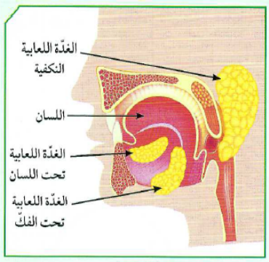
المبطن للفم و الحلق .
- تـوجـد ثـلاث غـدد عـلى كل جانب من الوجه ، الغدة النكفية و الغدة تحت
الفكية و الغدة تحت اللسان .
- تفرز اللعاب الذي يُسهل عملية مضغ الطعام و بلعه .
2) البنكرياس :- غدة تتشابه في عملها مع الغدد اللعابية .
- يمتد خلف المعدة بوضع مستعرض ، رأسه لليمين و ذيله لليسار .
- إذا تضخم البنكرياس فإن طرفه يصل إلى الطحال .
- يفرز عصارته البنكرياسية في قناة البنكرياس التي تشـــــــــــــــــــــــــترك مع القناة
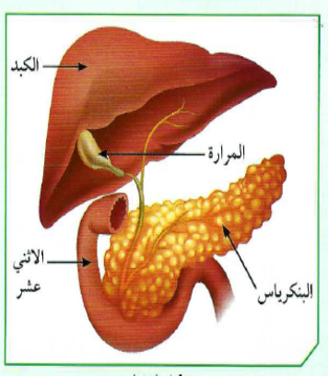
الصفراوية و التي تُفتح في الاثنى عشر .
- مكونات العصارة البنكرياسية هي :
1) انزيم الببسين لهضم البروتينات .
2) انزيم الأميليز لهضم المواد النشوية .
3) انزيم الليبيز لهضم المواد الدهنية .
- يعمل البنكرياس كغدة صماء ، و يفرز هرموني الأنســــــــــولين و الجلوكاجون
مباشرة في الدم لتمثيل السكري - يؤدي نقص الأنسولين إلى مرض البول السكري .

ثم اقوم بعرض فيلم تعليمي او مصورات الكتاب المدرسي عن عمليات جراحية لتكميم المعدة :
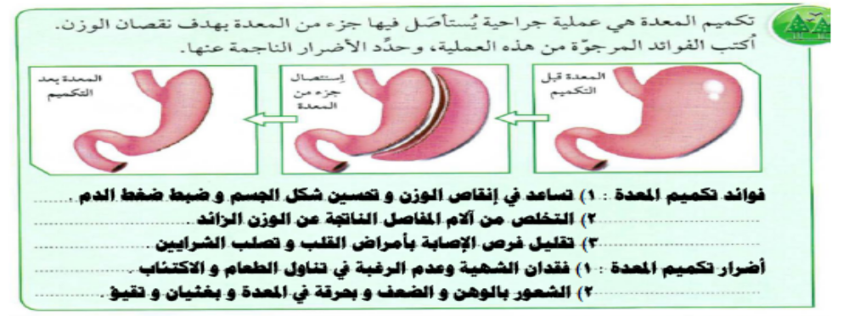

ثم اتناقش مع الطلاب في اهمية الحوصلة الصفراوية و التي تُحول الدهون إلى مستحلب دهني:
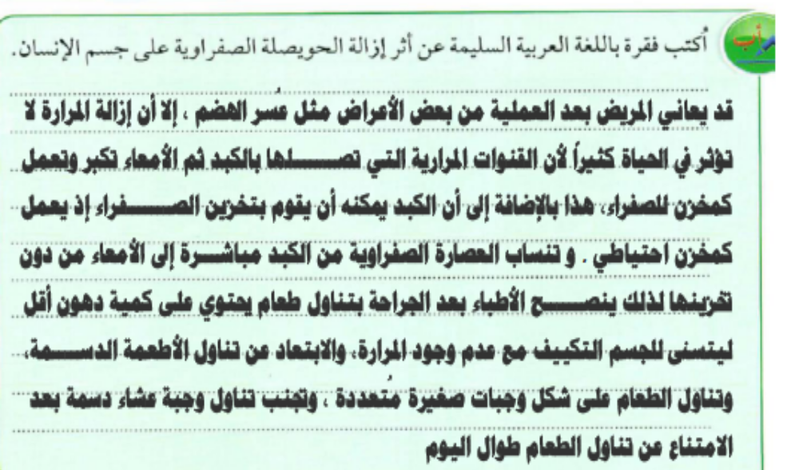

التقويم الصفي : الكتاب المدرسي ص35- 36 مع التاكيد على الطلاب على اهمية التقويم المدرسي .
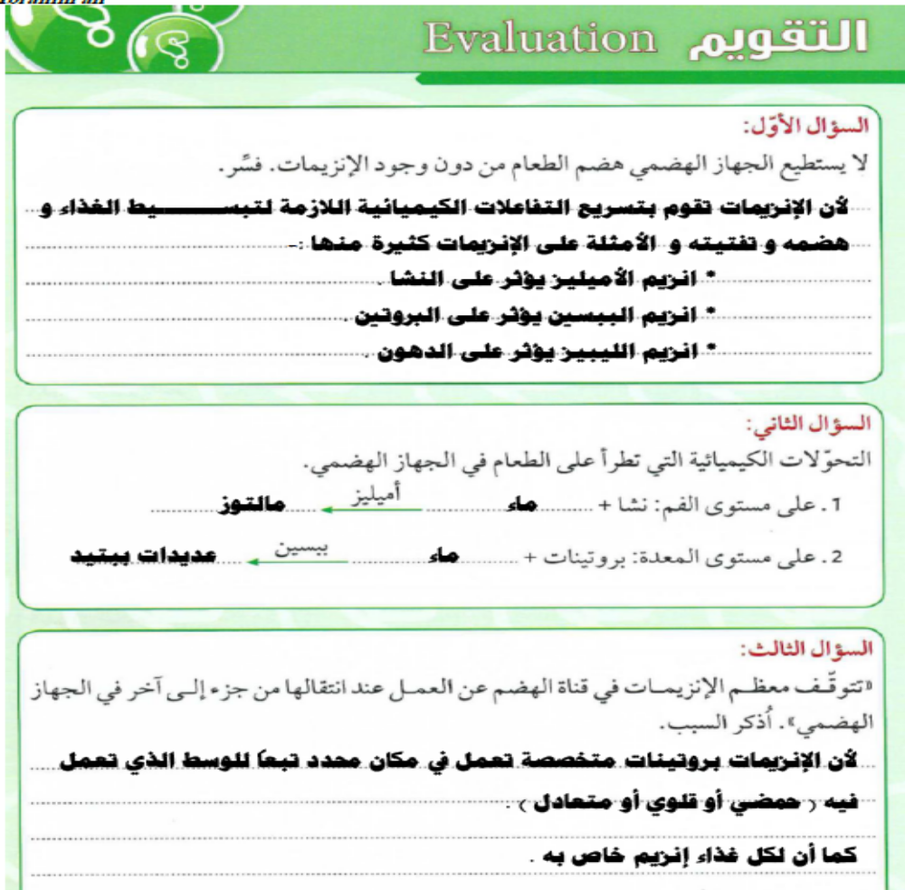

التقويم اللاصفي:
- كون خريطة ذهنية عن ملحقات الجهاز الهضمي
- اذكر مكونات العصارة البنكرياسية
- علل غدة البنكرياس تعمل كغدة صماء

